GLASSTÓN

App de enfoque

criminológíco



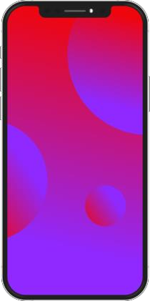

Ángel Joaquín García Márquez

Asama Muhammad Farman

Antonio González Capel

Ioan Stefan Toderic

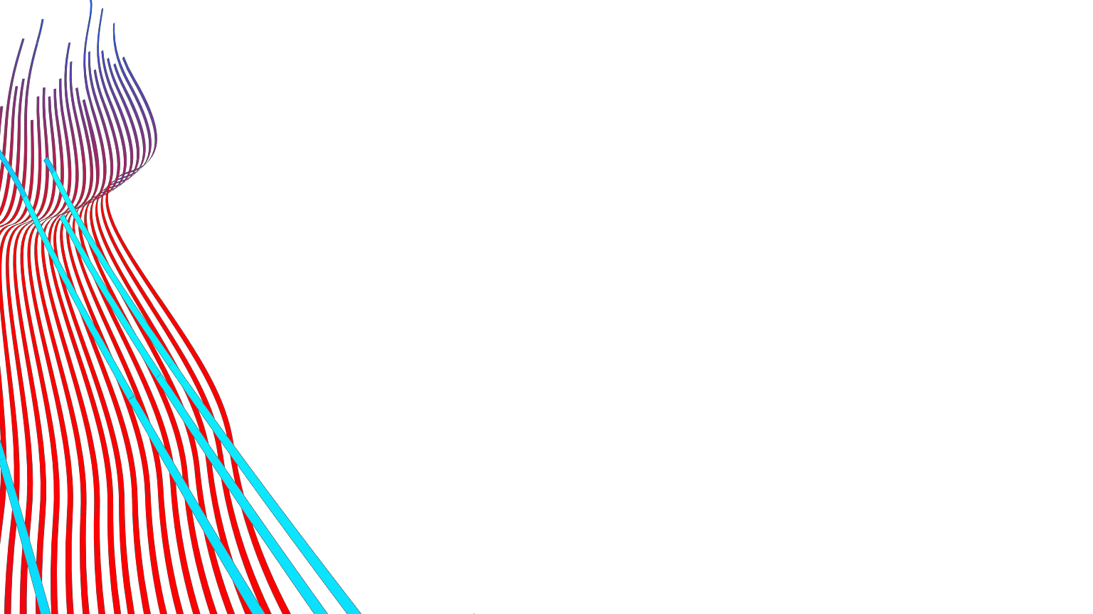**ÍNDICE**

1. Análisis del dominio

2. Análisis de datos

3. Mockups

4. Aspectos destacados de implementación

5. Presentación de la familia de apps

**1. Análisis del dominio**

* **Glasstón** es una app móvil desarrollada en **Swift** que presenta dos **targets**.
* La app tiene un **enfoque criminológico**.
* Permite realizar registros y gestiones de usuarios y experimentos relacionados con **muestras de cristal** de origen desconocido.
* Cada experimento consta de unos datos de **composición**, **índice de refracción** y **tipo de cristal**, que puede ser desconocido. En este caso se usa el target de la app que, a partir de los datos, clasifica la muestra asignándole un tipo de cristal.

**2. Análisis de datos**

* La clasificación de la muestra se basa en el Indice de Refracción (**IR**) y porcentajes en Magnesio (**Mg**), Aluminio (**Al**), Potasio (**K**) y Bario (**Ba**) usando el clasificador **LMT**.
* …
* …

**3. Mockups**

* Reflejan la **funcionalidad** de la App
* Se pueden considerar los siguientes **grupos**:
  + **Inicio** y **registro** de usuario. Iniciar sesión y registrarse.
  + **Nuevo** **experimento**. Introducir datos de la muestra y tipo de cristal (manualmente o deducido) de un nuevo experimento y registrarlo.
  + **Histórico de experimentos**. Visualizar datos de experimento seleccionado del histórico global.
  + **Usuarios**. Visualizar usuarios permitiendo ver perfiles de usuario seleccionado y entrar en su histórico.
  + **Usuario logueado**. Visualizar du perfil permitiendo editarlo y entrar en su histórico con la opción de eliminar experimento seleccionado tras confirmación.

**3.1. Inicio y registro de usuario**

* Consta de tres mockups: inicio, iniciar sesión y registrarse.

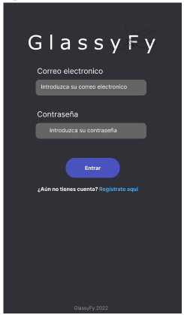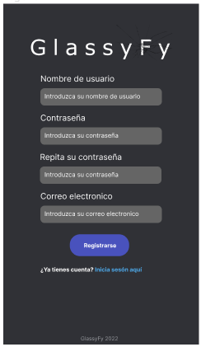

**3.2. Nuevo experimento**

* Consta de cuatro mockups: datos técnicos, datos composición, repaso de información y experimento creado.

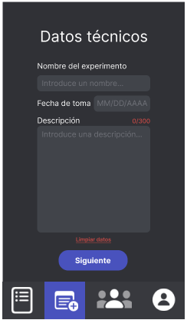 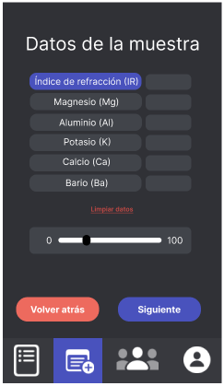 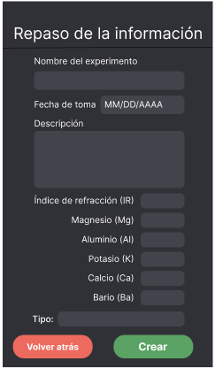 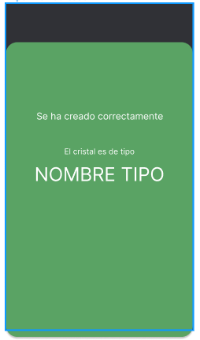

**3.3. Usuarios**

* Consta de dos mockups: histórico y experimento seleccionado.

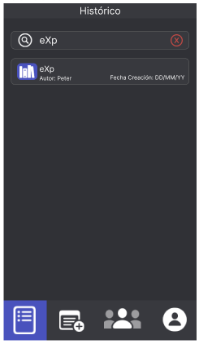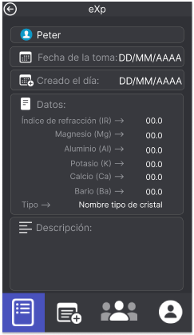

**3.4. Usuarios**

* Consta de cuatro mockups: usuarios, perfil de usuario ajeno, histórico de usuario ajeno y experimento seleccionado.

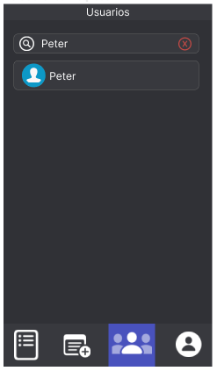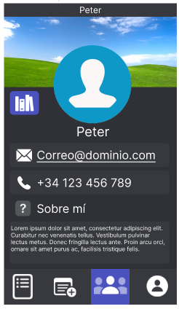 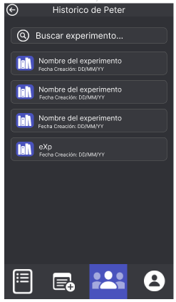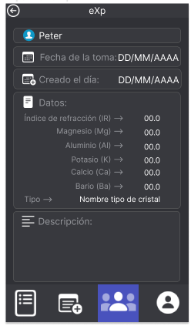

**3.5. Usuario**

* Consta de cinco mockups: perfil de usuario actual, edición de perfil, histórico de usuario actual, experimento seleccionado y confirmación de eliminación.

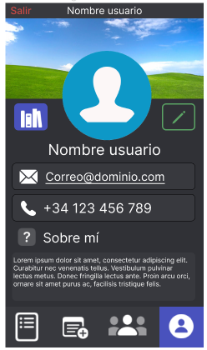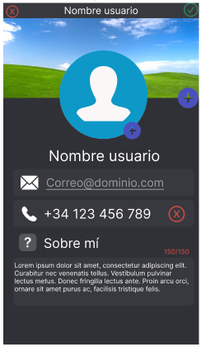 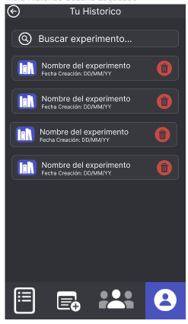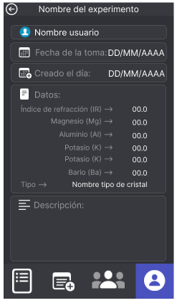

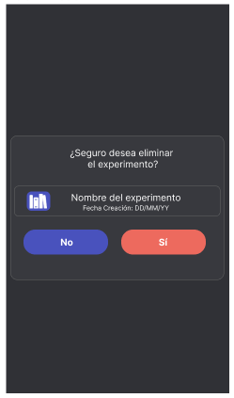

**4. Aspectos destacados de implementación**

* …
* Definición y uso de variables globales de tipo Color para que la app tenga un estilo definido.
* Uso de una componente en todas las vistas que permite adaptar el tamaño de los elementos al tamaño del iphone donde se ejecute la app.
* …

**5. Presentación de la familia de apps**

* Incluye los siguientes subapartados:
* Reconocimiento y apertura de la app
* Navegación entre vistas
* Creación de nuevo experimento
* Histórico de experimentos
* Lista de usuarios
* Perfil de usuario
* Target2: Glasston Dumb

**5.1. Reconocimiento y apertura de la app**

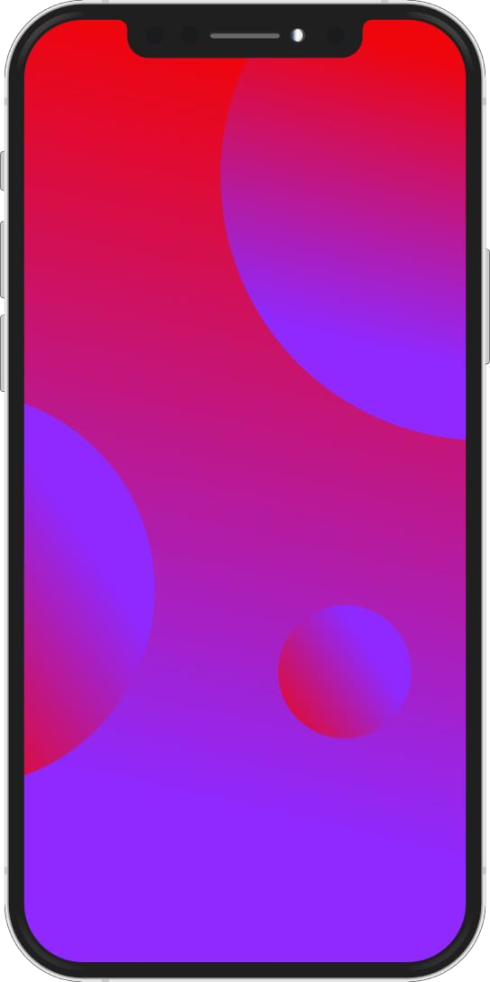**Icono**



Inicio de la app e Iniciar sesión

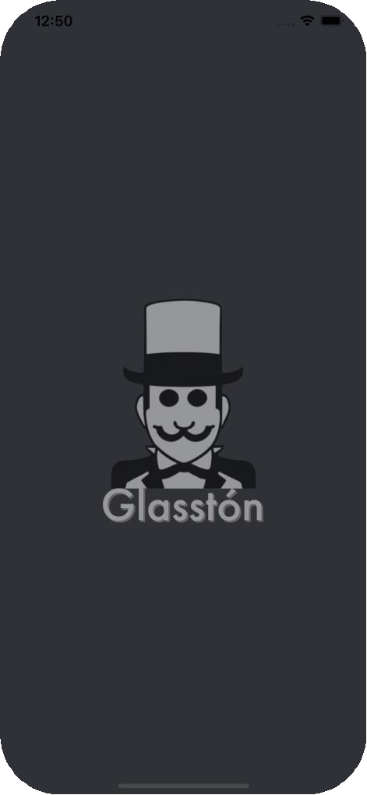 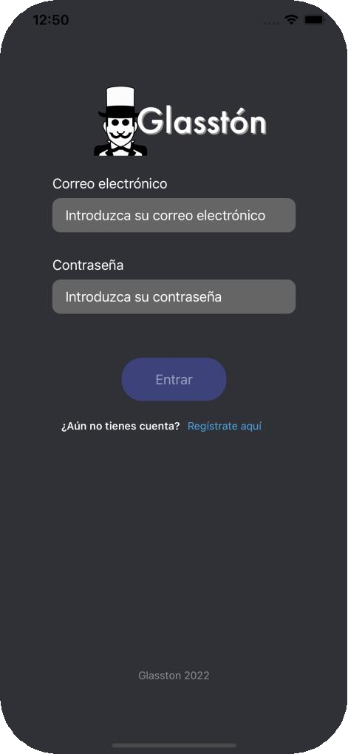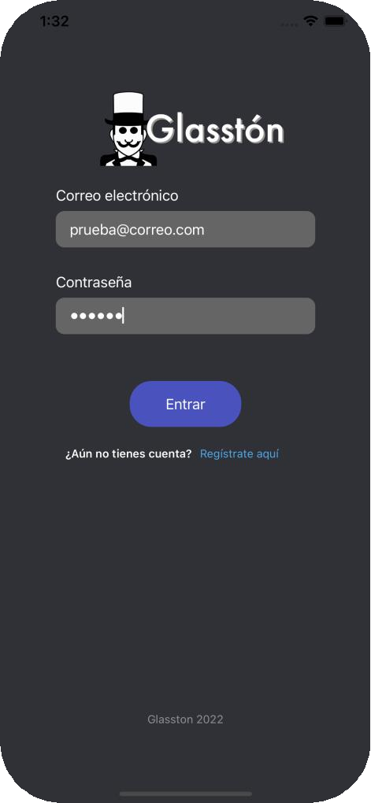

Registrarse

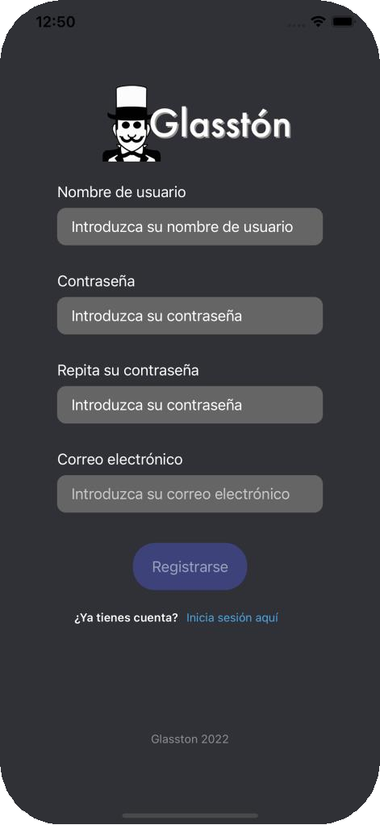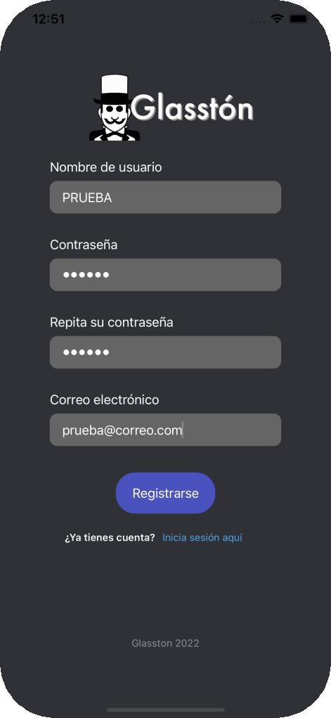

Nuevo experimento

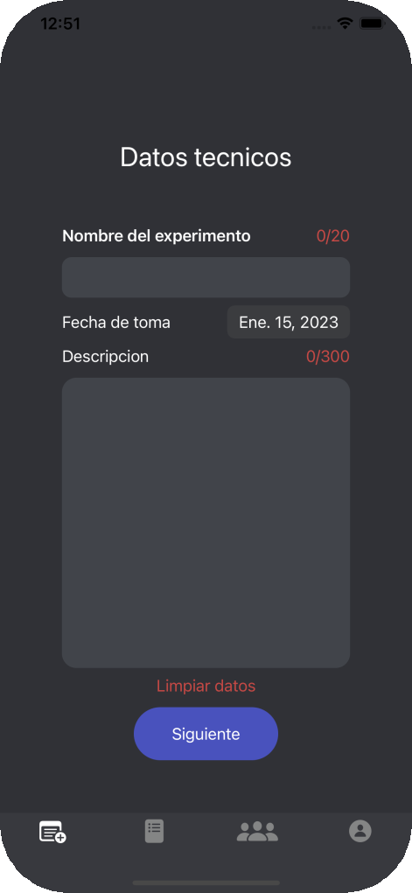 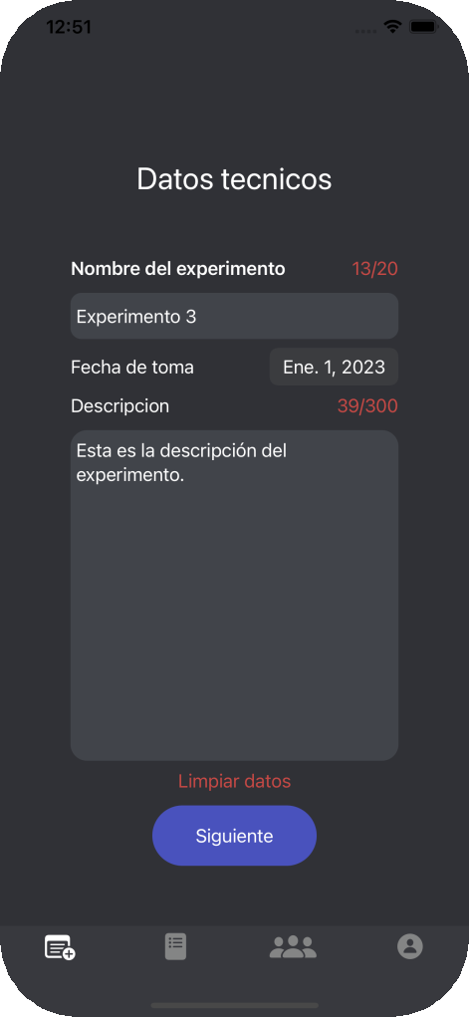 ….

….. (como está en el manual de usuario)